1. Minociklino junginys, turintis formulę I:
(I)
kurioje:
R^{4’} , R^{4’’} , R^{7’} ir R^{7’’} kiekvienas yra (C₁₋₅) alkilas; ir
R⁹ yra metilas, kuris yra pakeistas (a) amino grupe, (b) (C₁₋₆) alkilamino grupe, (c) di(C₁₋₆)alkilamino grupe, arba (d) (C₁₋₆) alkilamino grupe, kur alkilo grupė (C₁₋₆)alkilamino grupėje yra pakeista fenilu, metilendioksifenilu arba para-perfluormetoksifenilu;
jo farmaciniu požiūriu priimtinos druskos ir jo provaistai, kur provaisto fragmentas yra parinktas iš (C₁₋₅) alkilo esterio fragmentų, (C₂₋₅) alkenilo esterių, di (C₁₋₅) alkil-amino (C₁₋₅)-alkilo esterių, acilamino (C₁₋₅) alkylo esterių, aciloksi (C₁₋₅) alkilo esterių, arilo esterių, aril-(C₁₋₅) alkilo esterių, pakeistų (metilo, halogeno arba metoksi pakaitais) arilų ir aril-(C₁₋₅) alkilo esterių fragmentų, amidų, (C₁₋₅)-alkilamidų, di-(C₁₋₅) alkilamidų, ir hidroksiamidų.

2. Minociklino junginys pagal 1 punktą, kur R^{4’}, R^{4"}, R^{7’} ir R^{7"} kiekvienas yra metilas.

3. Minociklino junginys pagal 1 punktą, turintis formulę
kurioje R⁹ yra metilas, pakeistas (C₁₋₆) alkilamino arba di(C₁₋₆)alkilamino grupe.

4. Minociklino junginys arba jo farmaciniu požiūriu priimtina druska, kuris yra:
.

5. Minociklino junginys arba jo farmaciniu požiūriu priimtina druska, kuris yra:
.

6. Minociklino junginys arba jo farmaciniu požiūriu priimtina druska, kuris yra:
.

7. Minociklino junginys arba jo farmaciniu požiūriu priimtina druska, kuris yra:
.

8. Minociklino junginys arba jo farmaciniu požiūriu priimtina druska, kuris yra:
.

9. Minociklino junginys arba jo farmaciniu požiūriu priimtina druska, kuris yra:
.

10. Minociklino junginys arba jo farmaciniu požiūriu priimtina druska, kuris yra:
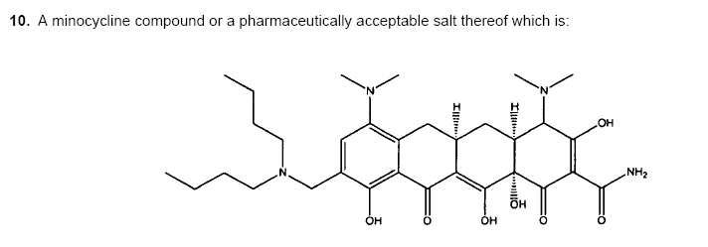

11. Minociklino junginys pagal bet kurį ankstesnį punktą arba jo farmaciniu požiūriu priimtina druska, skirtas naudoti žinduolio į tetracikliną reaguojančios būklės gydymo būde.

12. Junginys arba druska, skirti naudoti kaip pareikšta 11 punkte, kur minėta į tetracikliną reaguojanti būklė yra bakterinė infekcija.

13. Junginys arba druska, skirti naudoti kaip pareikšta 12 punkte, kur minėta bakterinė infekcija yra susijusi su E. coli, S. aureus, arba E. faecalis.

14. Junginys arba druska, skirti naudoti kaip pareikšta 12 punkte, kur minėta bakterinė infekcija yra atspari kitiems tetraciklino antibiotikams.

15. Junginys arba druska, skirti naudoti kaip pareikšta bet kuriame iš 11-14 punkte, kur minėtas junginys yra įvedamas su farmaciniu požiūriu priimtinu nešikliu.

16. Junginio arba druskos pagal bet kurį iš 1-10 punktą panaudojimas gamyboje medikamento, skirto žinduolio į tetracikliną reaguojančios būklės gydymui.

17. Farmacinė kompozicija, apimanti terapiniu požiūriu efektyvų kiekį junginio pagal bet kurį iš 1-10 punktą ir farmaciniu požiūriu priimtiną nešiklį.

